PEMILIHAN MATIAS MENGGANTIKAN YUDAS
KISAH PARA RASUL 1:15-26

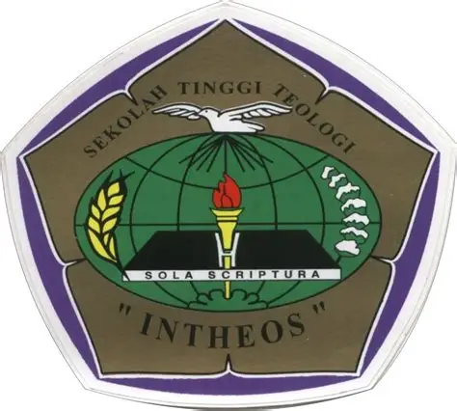

Oleh :
NIS : 2631PAK01
Nama : ELIZABETH SRI SETYO SEPTIYANTI

SEKOLAH TINGGI TEOLOGI “INTHEOS”
SURAKARTA 2026
TUGAS HERMENEUTIK
Nats: Kisah Para Rasul 1:15–26
Pemilihan Matias Menggantikan Yudas

1. Cerita Ulang dengan Bahasa Sendiri
Pada waktu itu sekitar 120 orang pengikut Yesus sedang berkumpul. Petrus berdiri dan menjelaskan tentang Yudas yang sebelumnya termasuk dalam kelompok dua belas rasul, tetapi kemudian mengkhianati Yesus dan meninggal. Karena itu, posisi Yudas sebagai rasul perlu digantikan. Petrus mengatakan bahwa orang yang menggantikan Yudas haruslah seseorang yang sudah mengikuti Yesus sejak baptisan sampai kenaikan-Nya ke surga. Ia juga harus menjadi saksi tentang kebangkitan Yesus. Kemudian ada dua orang yang diusulkan, yaitu Yusuf Barsabas yang disebut Yustus dan Matias. Sebelum menentukan pilihan, mereka berdoa kepada Tuhan supaya Tuhan menunjukkan siapa yang dipilih-Nya. Setelah itu mereka membuang undi, dan hasilnya Matias yang terpilih. Matias kemudian bergabung dengan sebelas rasul lainnya.
2. Tokoh-Tokoh dalam Nats
- Petrus: Memimpin dan menjelaskan pentingnya memilih pengganti Yudas.
- Yudas Iskariot: Salah satu dari dua belas rasul yang mengkhianati Yesus dan kemudian meninggal.
- Matias: Orang yang terpilih untuk menggantikan Yudas.
- Yusuf Barsabas/Yustus: Salah satu calon yang diusulkan untuk menggantikan Yudas.
- Para pengikut Yesus: Mereka ikut dalam proses pemilihan dan berdoa bersama.
- Tuhan: Menjadi pihak yang mereka percaya untuk menentukan siapa yang layak dipilih.
3. Tempat dalam Nats
Peristiwa ini terjadi di Yerusalem. Setelah Yesus naik ke surga, para pengikut-Nya tetap berada di Yerusalem dan berkumpul bersama. Di sana mereka membicarakan pengganti Yudas, berdoa, dan akhirnya memilih Matias.
4. Pendapat Saya
Menurut saya, nats ini mengajarkan bahwa pelayanan harus dilakukan dengan tanggung jawab dan kesetiaan. Pemilihan Matias juga menunjukkan bahwa keputusan dalam pelayanan tidak boleh dilakukan sembarangan, tetapi perlu dipikirkan dan dibawa dalam doa. Saya belajar bahwa sebagai mahasiswa Pendidikan Agama Kristen, saya harus mempersiapkan diri dengan baik dan siap melayani Tuhan dengan sungguh-sungguh.

